Specifikacija projekta

Career Adviser System

Student: Marina Vojnović, SW27/2016

**Motivacija**

Prilikom zavrsavanja srednjoskolskog obrazovanja, najveci broj mladih nije svestan svojih psiholoskih karakteristika, sposobnosti, preferencija i aktivnosti koje im odgovaraju, a jos manje vaznosti odluke koja je pred njima – izbora profesionalne orijentacije. Namena ovog sistema je da ucenicima olaksa taj proces i omoguci im da sagledaju i spoznaju bolje sebe, kao i profesije koje bi njihovim karakternim crtama i sistemima vrednosti najvise odgovarale. Takodje, cilj je omoguciti pedagozima (administratorima) u skoli jasan uvid u stanje svakog ucenika, radi daljeg analiziranja, konsultovanja, savetovanja i usmeravanja studenata.

**Pregled problema**

Nakon proucavanja sistema koji su se bavili ovim problemom, zakljucila sam da se svi oni baziraju na licnim osobinama ispitanika i aktivnostima u kojima su oni dobri ili preferiraju da ih rade. Taj pristup nesumnjivo da je opravdan, jer je sasvim prirodno da nase karakteristike, osobenosti i sposobnosti direktno uticu na stepen pogodnosti bavljenja odredjenom profesijom. Medjutim, pored interesa postoje i **drugi faktori koji utiču na konačan izbor zanimanja,** kao sto su raspon plate i traznja odredjene delatnosti. Dalje, sistem vrednosti se razlikuje kod svakog pojedinca. Jednom je prioret da se bavi profesijom u kojoj uziva, drugom je materijalni aspekt ono sto je najbitnije, trecem brzo zaposlenje, cetvrtom da posao odgovara njegovim urodjenim karakteristikama, petom opet neka kombinacija ovih faktora itd. Upravo je to ono u cemu se moj sistem razlikuje od dosadasnjih. Korisniku se pruza mogucnost selekcije kriterijuma, kao i njihove medjusobne kombinacije, koji odgovaraju njegovom sistemu vrednosti, za izbor svoje buduce delatnosti.

**Metodologija rada**

Ulazi u sistem:

Korisnik ce najpre raditi test licnosti, gde treba da cekira stavke u kojima se pronalazi. Po zavrsetku testa, rezultati ce biti sacuvani u radnoj memoriji, zarad daljih kalkulacija profesionalne orijentacije, kao i u bazi podataka, kako bi korisnik imao mogucnost trajnog uvida u svoje rezultate. Kalkulisanje korisnikovih segmenata licnosti se radi u fajlu **personalityTest.drl.** Koriscenje izracunatih aspekata licnosti u procesu selekcije najpogodnijih profesija je uradjeno u fajlu **traitsTest.drl**.

Korisnik potom radi test preferencija, u kojem ce mu biti ponudjene aktivnosti, koje treba da cekira ukoliko ih smatra interesantnim ili ih obavlja sa uspesnoscu. Rezultati ovog testa se takodje cuvaju u bazi podataka, preciznije cuva se korisnikov odogovor na svako pitanje. Ovi podaci se koriste u procesu selekciju u pravilima koja se nalaze u fajlu **preferencesTest.drl.**

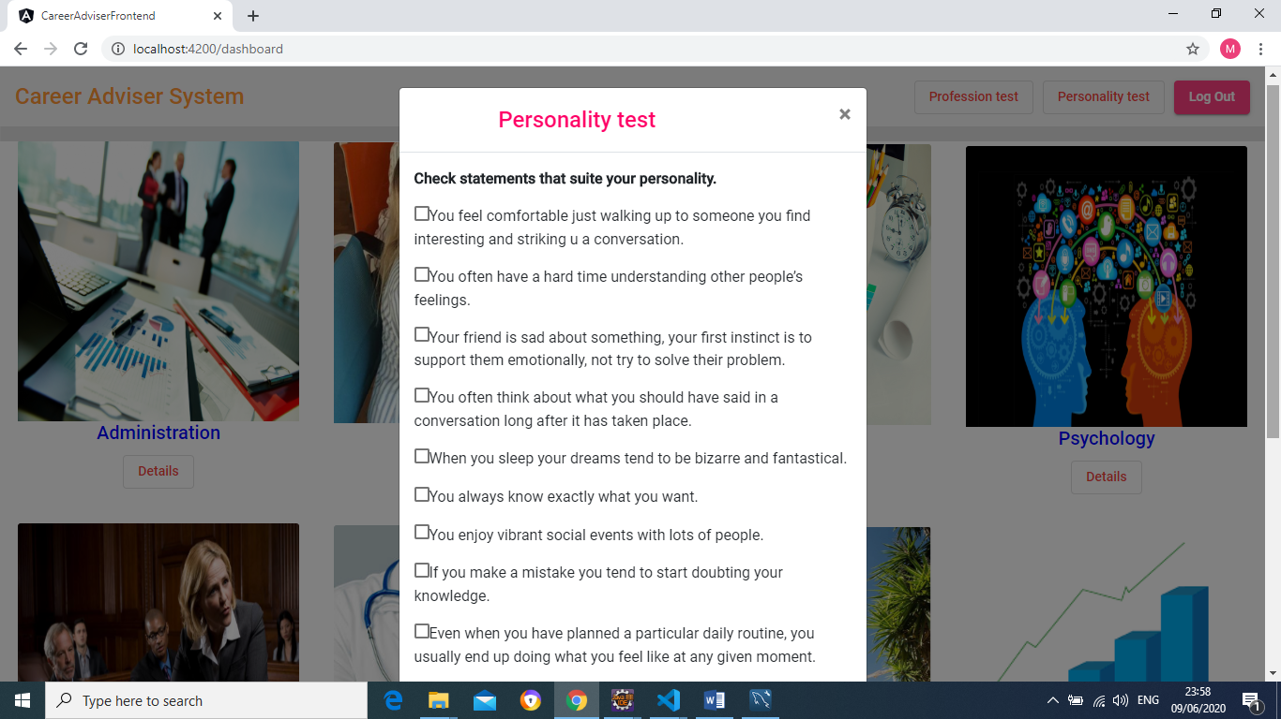

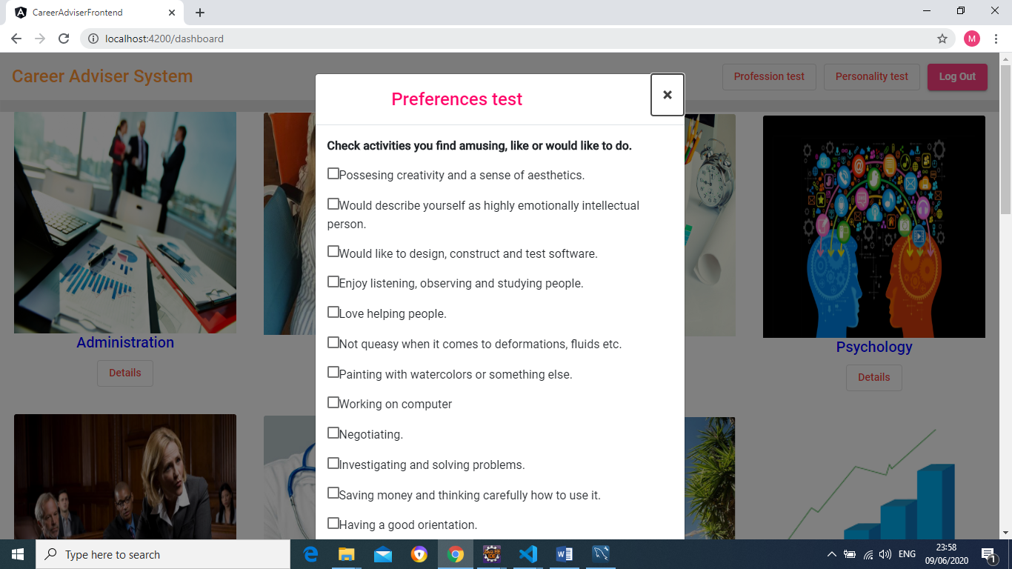

Sto se tice administratora, on ce imati mogucnost unosenja novih pitanja za test licnosti kao I samih segmenata licnosti, zatim novih profesija i njihovih aktivnosti, kao I profesionalog polja, naravno i editovanja I brisanja.

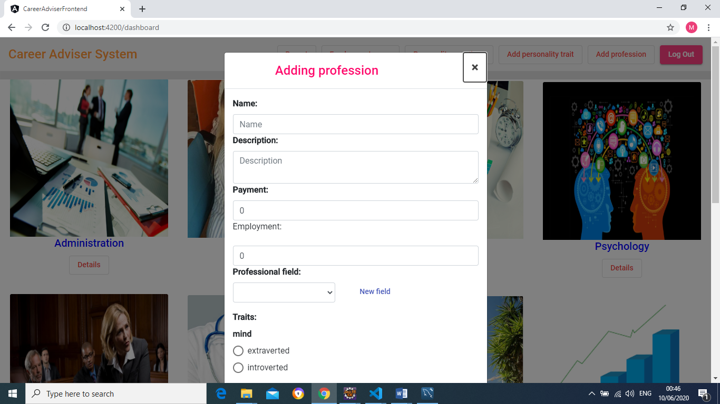

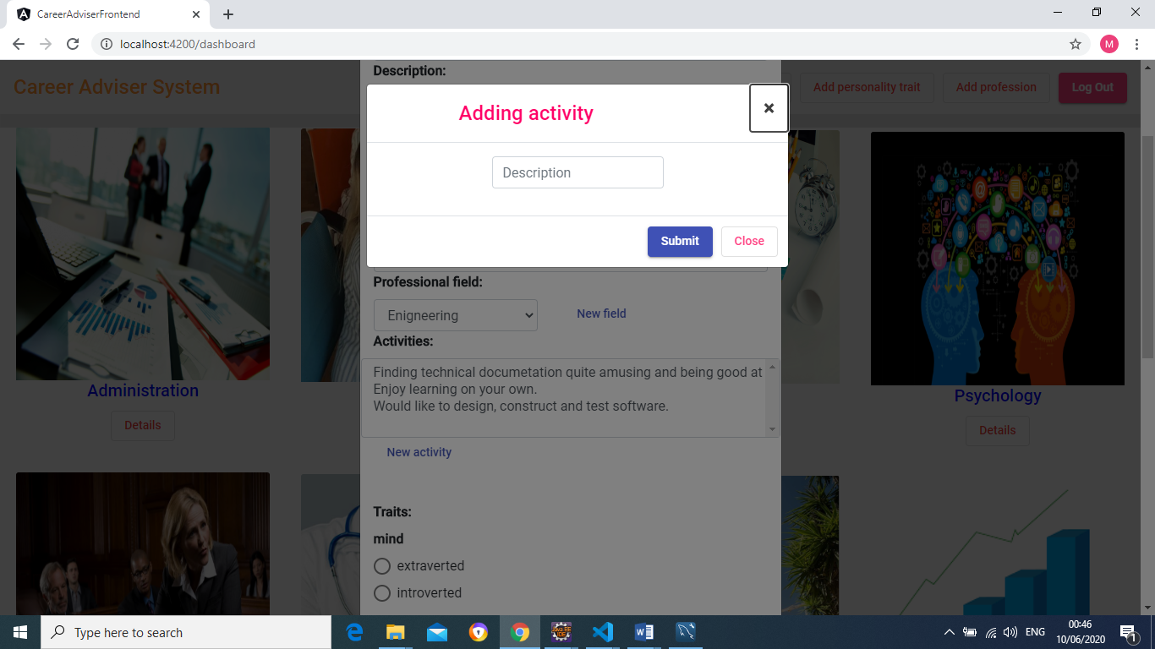

Editovanje i brisanje profesije s obzirom da nije vezano za Drools aspekt projekta nisam stigla da odradim i bice u narednoj verziji projekta.

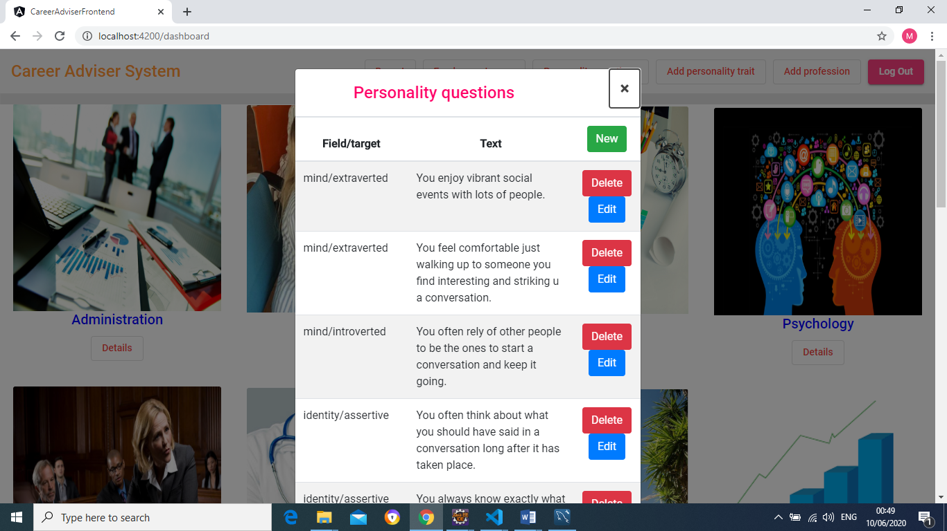

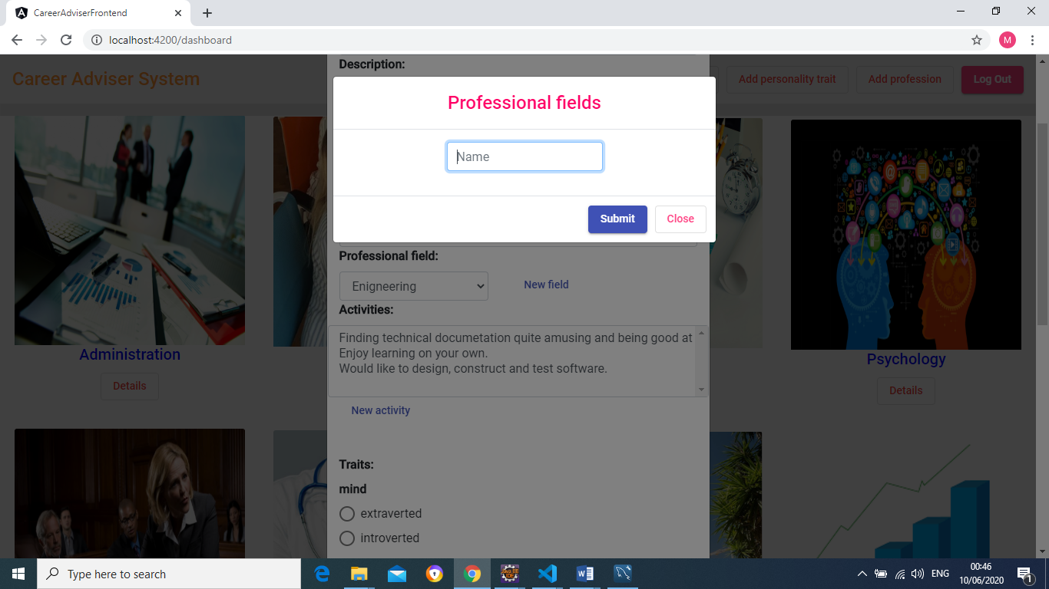

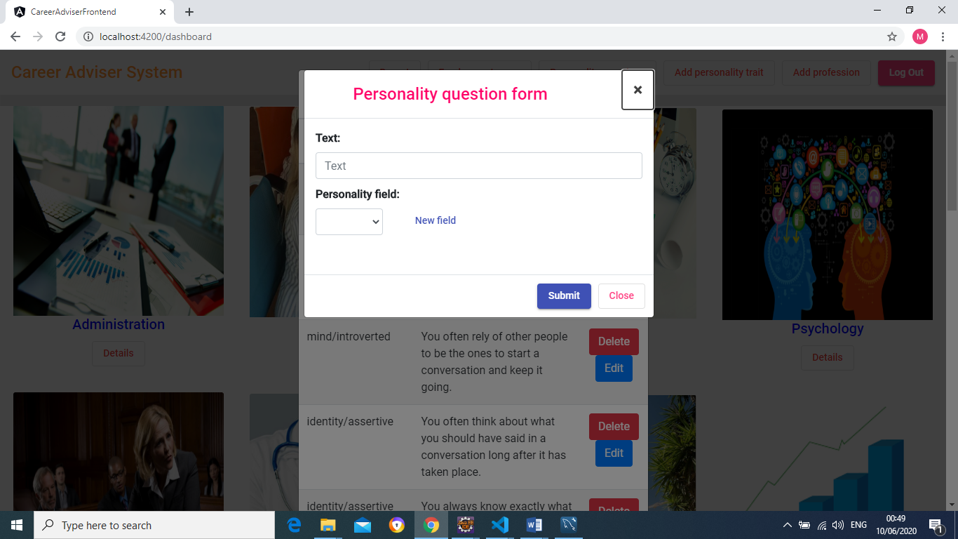

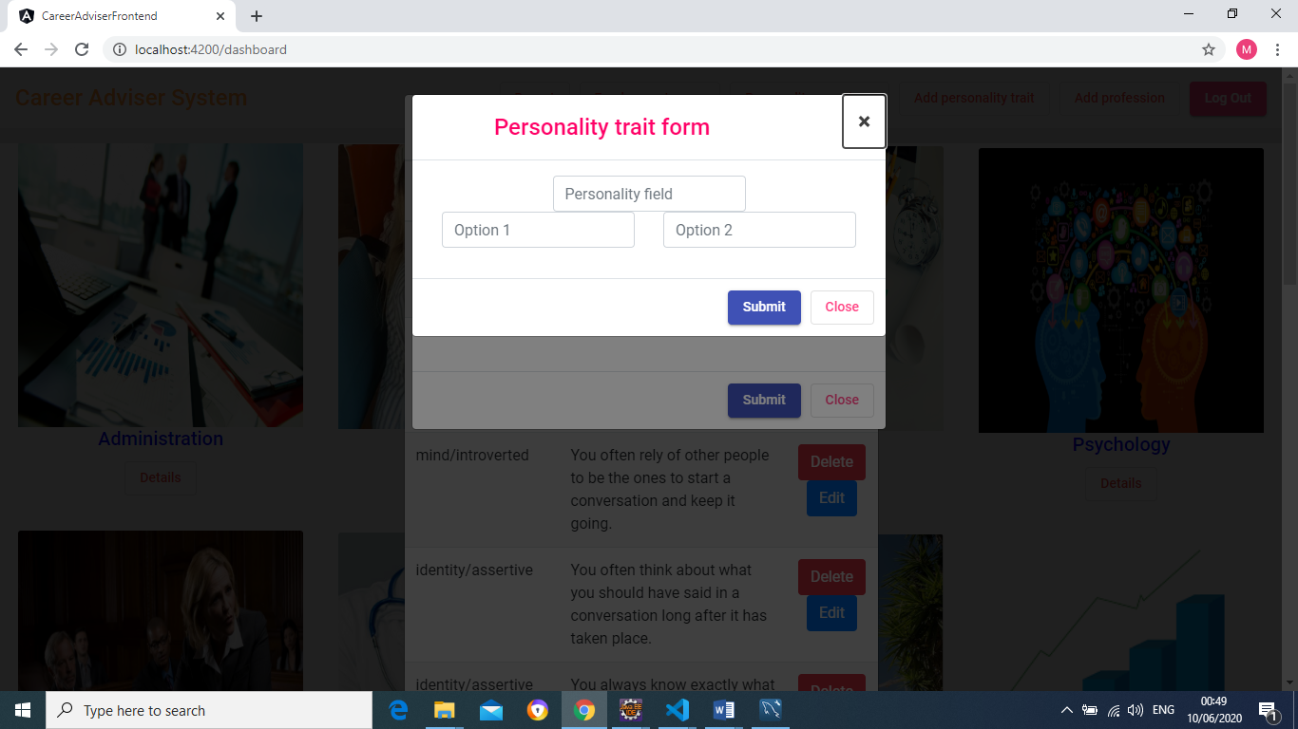

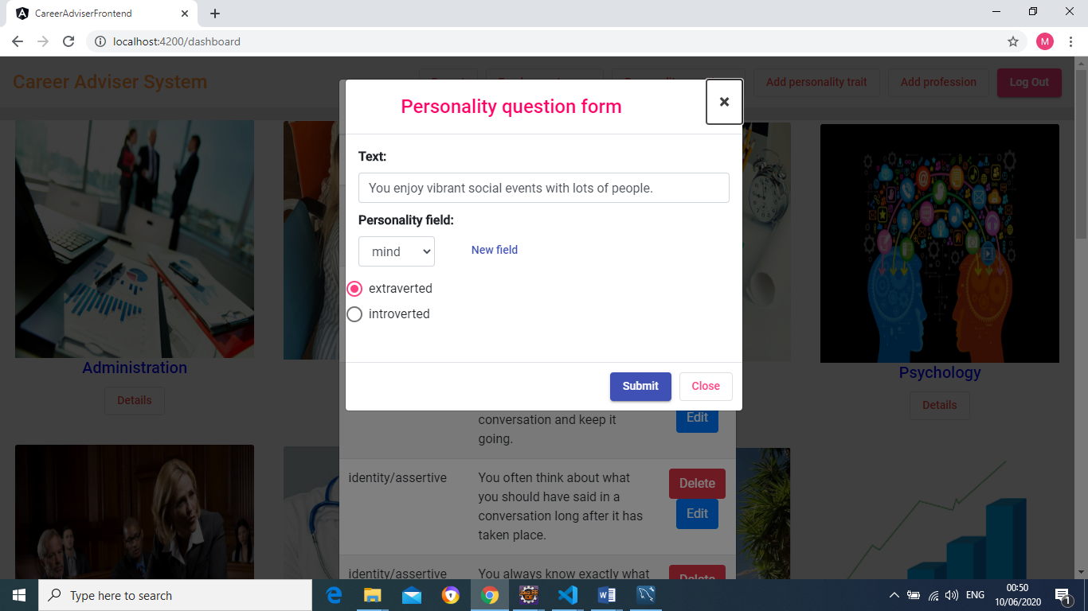

Adminu je takodje omoguceno korsicnje template-a, odnosno moze da unosi granice opsega prilikom racunanja employmentScore-a. Na primer profesije koje imaju trazenost na trzistu 0-10% dobijaju employmentScore 0.25, one koje imaju 10%-20% 0.5 i one od 20%-100% dobijaju score 1.0.

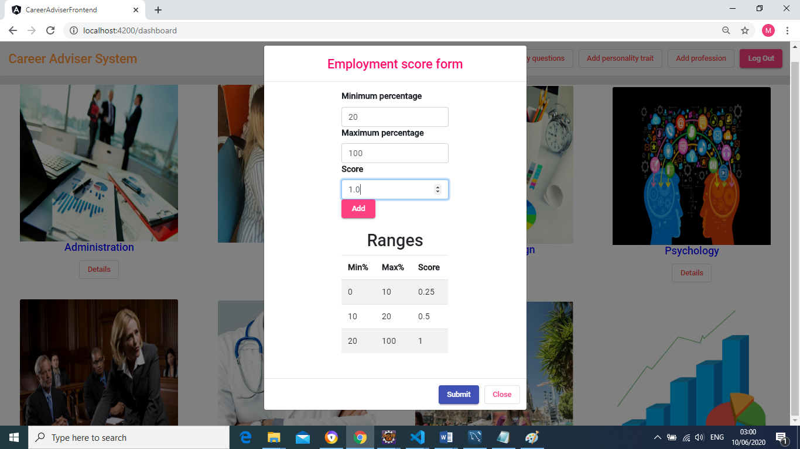

Izlazi iz sistema:

Korisniku ce biti prikazani rezultati testiranja licnosti.

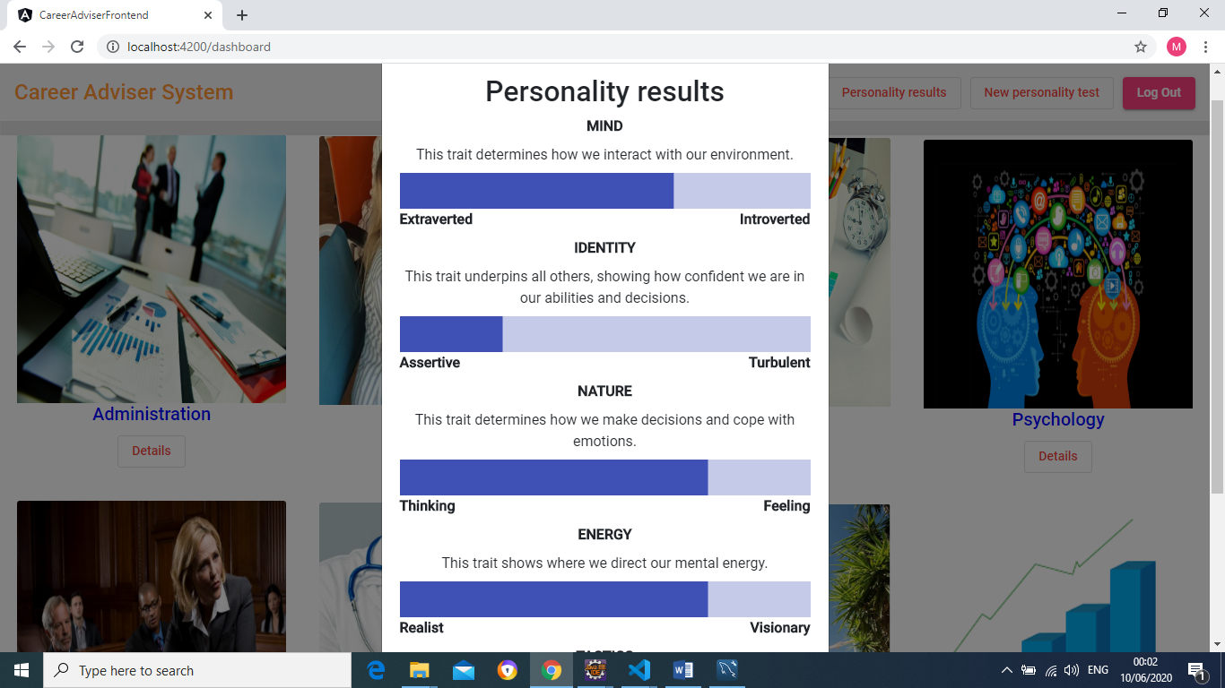

Sto se tice profesionalne orijentacije, korisniku je ostavljena mogucnost selektovanja licnih kriterijuma po kojima zeli da mu sistem preporuci profesije, a to su: licne osobine, aktivnosti koje preferira, plata i trazenost profesije. U zavisnosti od odabranih kriterijuma pokrecu se pravila iz fajlova **personalityTest.drl**, **traitsTest.drl**, **preferencesTest.drl**, **employmentTest.drl**, **paymentTest.drl**, **results.drl** **I topThree.drl**

Sistem ce kao rezultat prikazati tri profesije koje najvise odgovaraju ispitaniku.

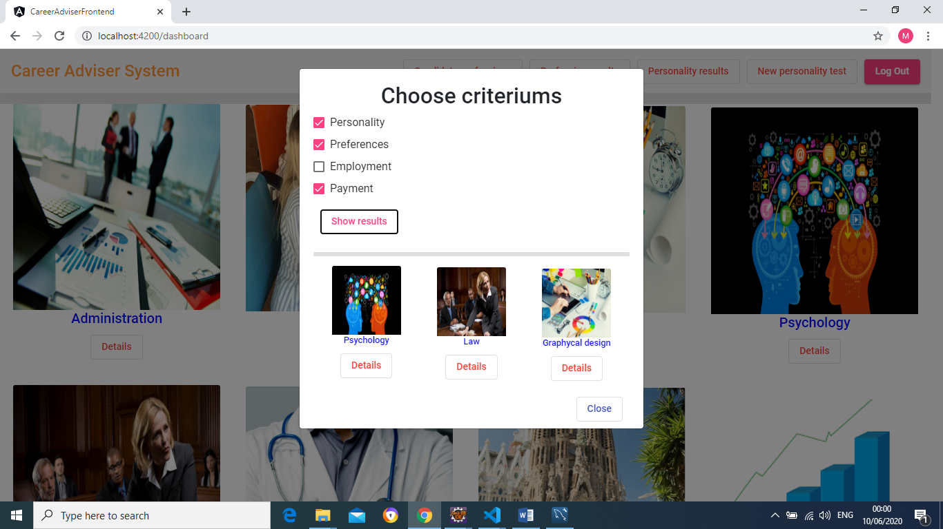

Klikom na svaku profesiju od njih, korisnik ce moci videti opis profesije, karakterne osobine koje su preferirane za nju (sa naznakom koje ispunjava a koje ne), aktivnosti iz testa preferencija koje su pripadale ovoj profesiji (sa naznakom koje je cekirao a koje nije). Ovo je kalkulisano pomocu pravila koja se nalaze u okviru **matching.drl** fajla.



Ono sto ce mu takodje biti omoguceno jeste opcija da prikaze sve profesije (koje nisu usle u top 3) sa kojima se poklapao u po osobinama ili preferencijama, opet sa mogucim detaljnim prikazom kompatibilnosti, odnosno zahtevima koje je zadovoljio a koje nije. Ovo je implementirano **u suitableProfessionsTest.drl** fajlu. 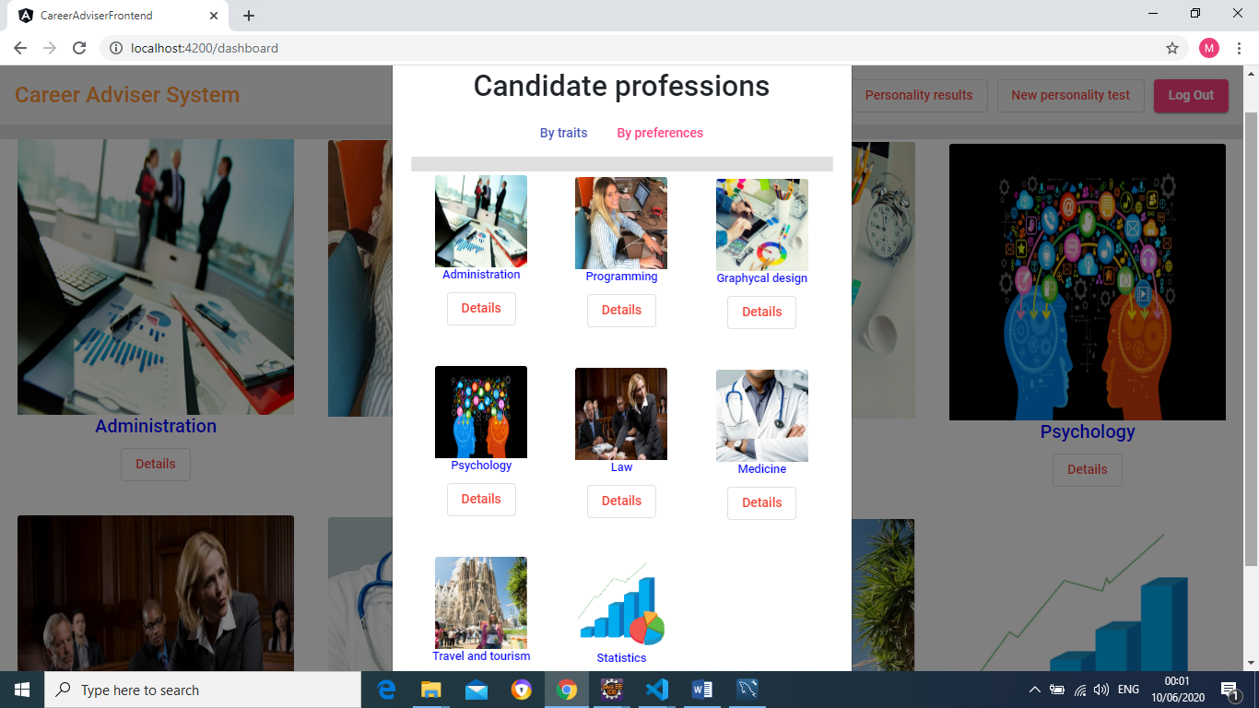

Takodje, u sistemu ce postojati lista svih profesija sa mogucnoscu korisnika da vidi detaljan opis svake, a nakon odradjenog testa i kompatibilnost sa istom. (glavna stranica, klikom na Details se vidi detaljan opis profesije sa kompatibilnoscu vec prikazan)



Svi rezultati ce biti sacuvani, tako da korisnik u bilo kom trenutku moze ponovo da se uloguje i ima pristup svojim rezultatima.

Administrator ima mogucnost pregleda rezultata svih ucenika, gde ce kao i ucenici imati mogucnost prikaza u zavisnosti od selekcije kriterijuma. (Ovaj deo s obzirom da nije vezan za Drools vec predstavlja obicno dobavljanje svih podataka iz baze nisam stigla da implementiram za ovu kontrolnu tacku, ali bice u narednoj verziji.)

(Stara verzija: *Napomena: Kako je cilj sistema integracija u srednjoskolske obrazovne ustanove radi konsultovanja ucenika sa profesionalcem - pedagogom, a ne vid zabave, svakom uceniku je dozvoljeno jedno popunjavanje testa, osim ukoliko admin ne ponisti rezultate i omoguci ponovno ispitivanje. Registraciju korisnika ce vrsiti administrator, a korisnicima (ucenicima) ce na mail stizati lozinke koje su im predodredjene.)

Prvobitno je bila zamisljena ova verzija da se korisniku onemoguci ponovno obavljanje testa, medjutim zarad povecanja kompleksnosti zadatka doslo je do izmene specifikacije da korisnik moze da zatrazi ponovno izvrsavanje testova, medjutim ukoliko to zahteva 3 puta u toku 1 sata, bice mu uvedena zabrana zahteva za ponovnim izvrsavanjem testova, sto je implementirano u **newPersonalityTest.drl** fajlu I **newProfessionTest.drl.**

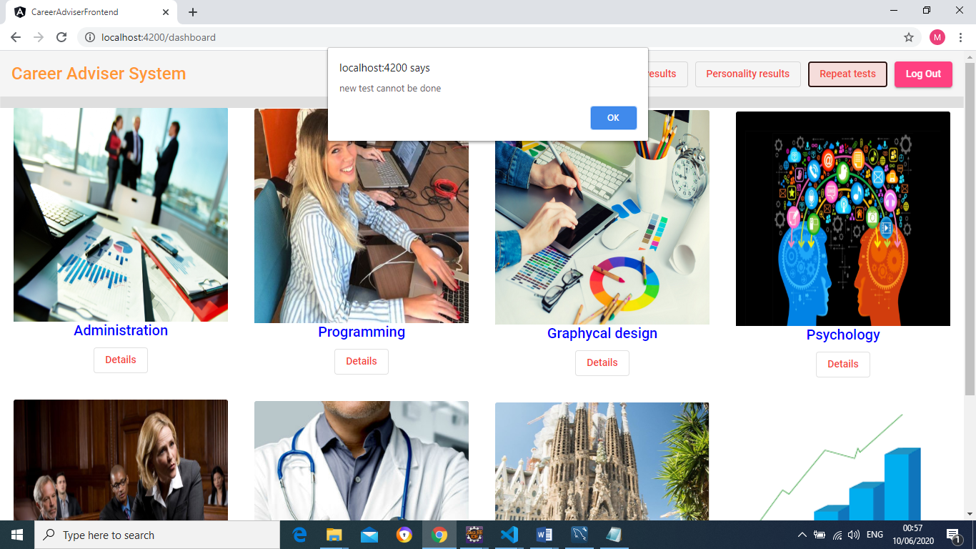

Takodje po ovom uzoru, Complex Event Processing je uveden i prilikom ulogovanja u sistem, gde se korisniku u slucaju tri puta unesene pogresne lozinke u toku 1 minuta, zabranjuje ponovni pokusaj u trajanju od takodje 1 min. Naravno, u realnosti ovaj period bi bio duzi, medjutim zarad demonstracije na videu sam ostavila ove vrednosti.

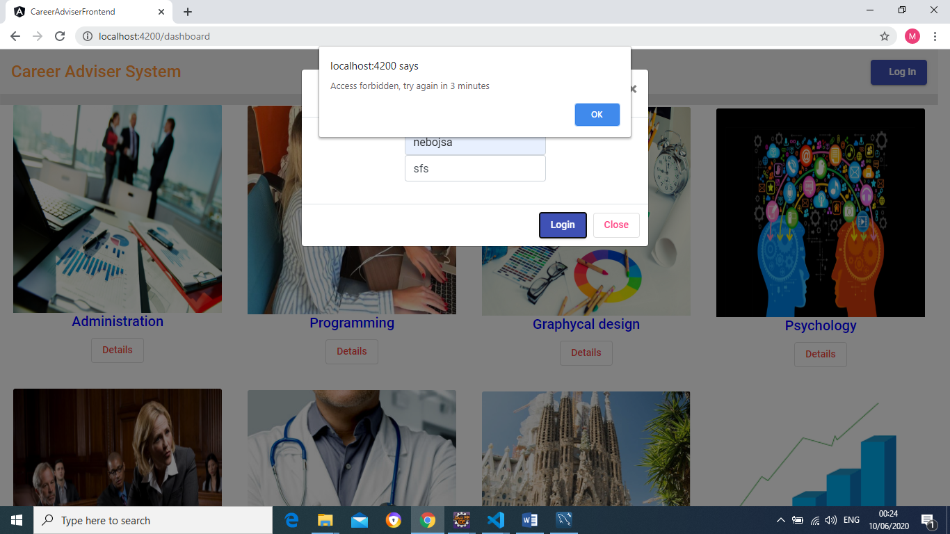

Admin ce moci da vidi izvestaje koliko testova je uradjeno u kojem danu.

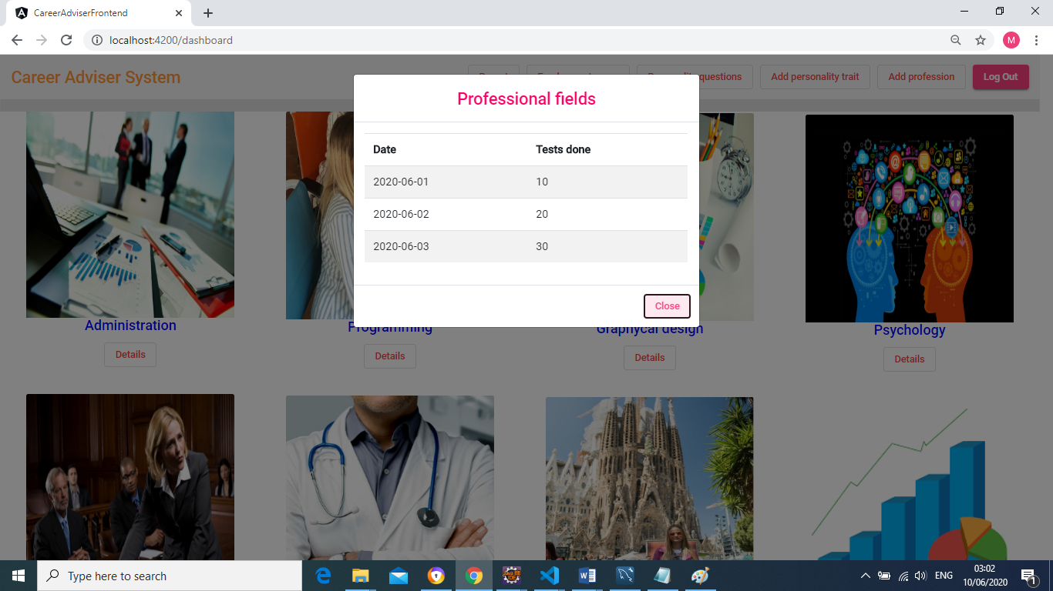

Ovo je uradjeno pomocu **Complex Event Processing** –a u fajlu **report.drl.** Sustina je da bi svaki put kada bi korisnik odradio testove, bio ubacen TestDoneEvent objekat u radnu memoriju u kojoj je pomocu window pricipa belezen njihov broj u poslednjih 24h. Pomocu Scheduled anotacije se svaki dan u 8h ucitava dnevni report.

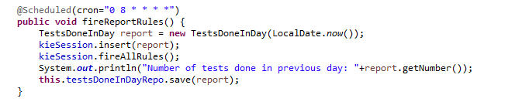

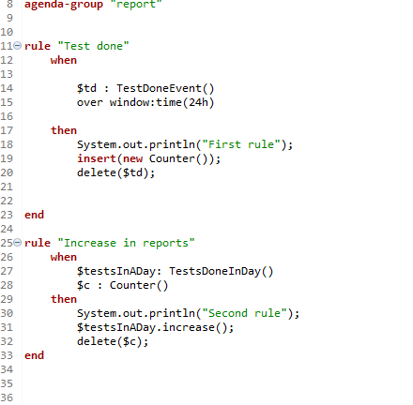

Baza znanja

Baza znanja na osnovu koje sistem donosi odluke su licne osobine (do kojih dolazimo resavanjem testa licnosti) i aktivnosti koje je ispitanik cekirao da voli (koje u kombinaciji sa licnim osobinama ispunjavaju zahtev zadatka za ulancavanjem u dva nivoa). Takodje, u bazi podataka postojace podaci o platama i trazenosti profesija u Srbiji.

**Primer rezonovanja**

Input:

Na osnovu korisnikovih odgovora na test licnosti, sistem je dodelio korisniku neku od sledecih osobina po kategorijama

MIND(EXTRAVERTED/NTROVERTED)

IDENTITY(ASSERTIVE/TURBULENT)

NATURE(THINIKNG/FEELING),

ENERGY (REALIST/VISINARY)

TACTICS (JUDGING/PROSPECTING)

Neka su rezultati za nekog korisnika nakon popunjavanja testa sledeci:

MIND (EXTROVERT), IDENTITY (ASSERTIVE), NATURE (THINKING), ENERGY (VISIONARY), TACTICS (JUDGING)

Neka su medju cekiranim pitanjima ispitanika:

* Comparing prices and buying where it is cheaper.
* Having order or system in my activities.
* Saving money and thinking carefully how to use it.
* Working with documentation.
* Dealing with incomes and outcomes, making reports, analyzing and using them for making short and long term investments.
* Like working in fields of mathematics, statistics and analyse.
* Like following rules and regulations.
* Enjoy learning your own.
* Being good at mathematics.
* Having a desire for continuous improvement.
* Would like to design, construct and test software.
* Using computer professionally.
* Finding technical documentation quite amusing and being good at understanding and using it.
* Bodies always fascinated you and appealed to you as something extraordinary, especially their possibility to heal and regenerate.
* Being very patient with people and very good at understanding and calming them when necessary.

Output:

Ukoliko kao kriterijum korisnik ukljuci samo osobine - rezultat Marketing.

Kriterijum aktivnosti koje mu voli - rezultat je Administracija, bankarstvo I finansije.

Kriterijum osobine + aktivnosti – rezultat Trgovina.

Kriteijum aktivnosti + plata – rezultat Programiranje.

Itd. ☺

**IMPLEMENTACIJA**

TEST LICNOSTI

Svaki segment licnosti predstavljen je preko objekta, odnosno klase **Trait**.

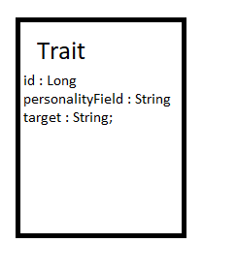

PersonalityField se odnosi na MIND(EXTRAVERTED/NTROVERTED), IDENTITY(ASSERTIVE/TURBULENT), NATURE(THINIKNG/FEELING), ENERGY (REALIST/VISINARY), TACTICS (JUDGING/PROSPECTING) a target na jednu od moguce dve opcije.

Pitanja za test licnosti su predstavljena objektima, odnosno klasom **TraitQuestionResult**.

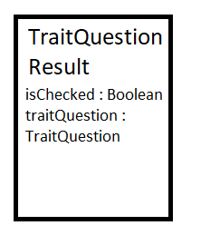

TraitQuestion predstavlja pitanje kojim se dokazuje jedan segment licnosti a isChecked oznaku da li je to pitanje cekirano.

Kada korisnik odradi test licnosti ubacicemo ove objekte u radnu memoriju. Takodje ubacicemo objekat klase TraitsResult.

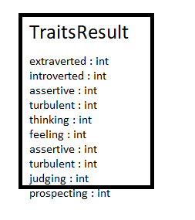

Ono sto zatim radimo jeste da prolazimo kroz sve objekte TraitQuestionResult, pristupamo polju isChecked i preko polja traitQuesiton dolazimo do polja target. Ukoliko je isChecked == true, inkrementiramo korespodentno polje u objektu TraitsResult, koje odgovara target polju. Ukoliko je false, inkrementiramo komplementno polje.

Primer:

Posmatracemo neki objekat TraitQuestionResult, koji sadrzi polje traitQuestion(target=”extraverted”, field=”mind”).

Ukoliko je isChecked == true, inkrementiramo polje extraverted u objektu TraitsResult, a ukoliko je isCheckd == false inkrementiramo komplement ovog apsekta licnosti, odnosno polje introverted objekta TraitsResult.

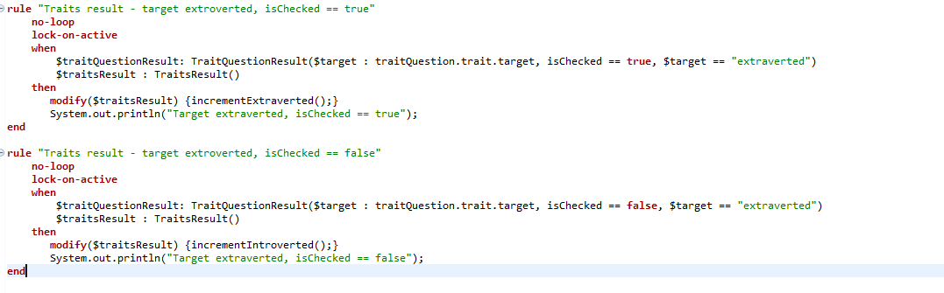

Kada prodjemo kroz sve objekte TraitQuestionResult, imacemo sumirano stanje u objektu TraitsResult. Tada je vreme da korisniku dodelimo segmente licnosti. To radimo tako sto poredimo parove koji se odnose na isti aspekt licnosti i korisniku kao varijantu apsekta licnosti dodeljujemo onu dominantnu i to insertujemo kao objekat Trait.

Primer:

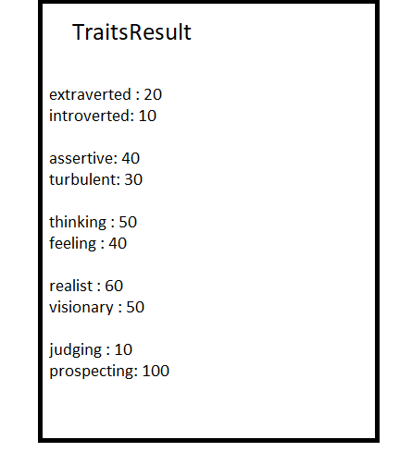

U ovom primeru bice insertovani sledeci objekti klase Trait: Trait(“mind”, “extraverted”) – jer je extraverted > introverted, Trait(“identity”, “assertive”) jer je assertive > identity, Trait(“nature”, “thinking”) jer je thinking > feeling, Trait(“energy”, “realist”) jer je realist > visionary I Trait(“tactics”, “prospecting”) jer je prospecting > judging.

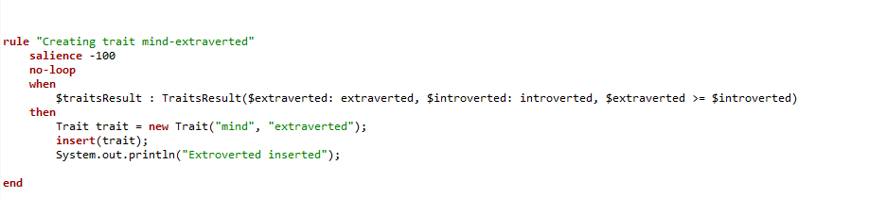

TEST PROFESIONALNE ORIJENTACIJE

Kao sto je prethodno receno, prilikom potrage za odgovarajucim profesijama moguce je izabrati jedan ili vise kriterijuma: licne osobine, preferencije ka odredjenim aktivnostima, plate, lakocu zaposlenja. Sustina je da se za svaku profesiju koja se uzme u obzir (sto znaci da ukoliko su selektovane licne osobine ili preferencije, postoji bar jedna osobina ili preferencija u preseku izmedju profesije i korisnika) racuna score za svaki kriterijum pojedinacno, koji se akumulira. Ideja je da se redom aktiviraju pravila koja se odnose na racunanje scora naspram osobina, preferencija, plata i zaposlenosti, odnosno odabranih kriterijuma. To znaci da se redom aktiviraju pravila iz sledecih fajlova: **personalityTest.drl**, **traitsTest.drl**, **preferencesTest.drl**, **employmentTest.drl**, **paymentTest.drl**, **results.drl** I **topThree.drl.**

To znaci da ce ukoliko na primer je korisnik odabrao da zeli da uzme u obzir sve osim osobina, pravila koja se odnose na osobine biti izostavljena a redom ce biti aktivirana za preferencije, plate i zaposlenost. Na kraju se odabaru tri profesije koje imaju najveci score.

U radnu memoriju se ubacuje objekat klase Criteriums kako bi se znalo koji kriterijumi su selektovani.

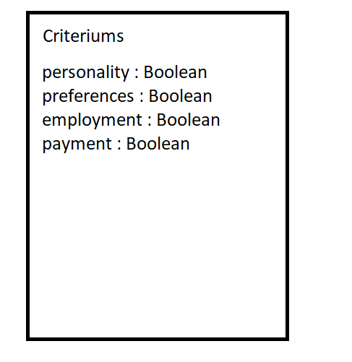

Osobine – **traitsTest.drl**

Najpre ce biti izvrsena pravila iz fajla personalityTest.drl i kao rezultat toga ce u radnu memoriju biti ubaceni objekti **Trait**.

Takodje u radnu memoriju ce biti ubaceni objekti klase Profession.

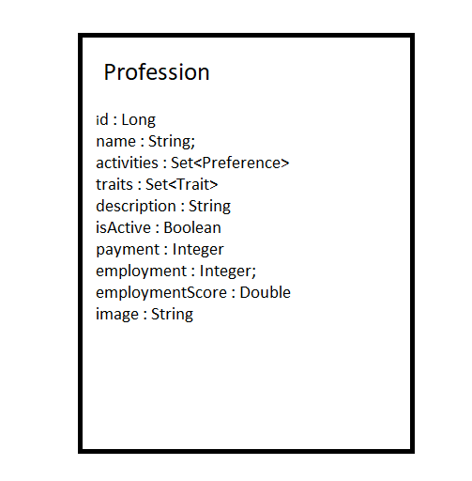

Zatim se svi objekti klase Trait skupljaju u jednu listu I prolazi se kroz sve objekte klase Profession I ukoliko polje traits klase Profession, tj ta lista, sadrzi makar jedan objekat Trait, odnosno ukoliko se poklapaju po polju Target, znaci da je ta profesija potencijalna za korisnika i ubacuje se objekat klase PossibleProfession u radnu memoriju.

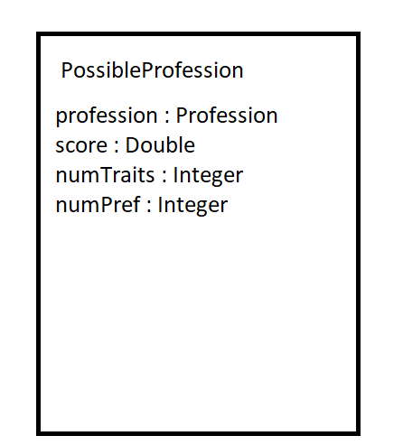

Takodje setovacemo polje numTraits, koji predstavlja broj osobina koje se poklapaju izmedju registrovanih korisnikovih osobina (objekata Trait) i osobina koje profesija zahteva (set traits u klasi Profession)

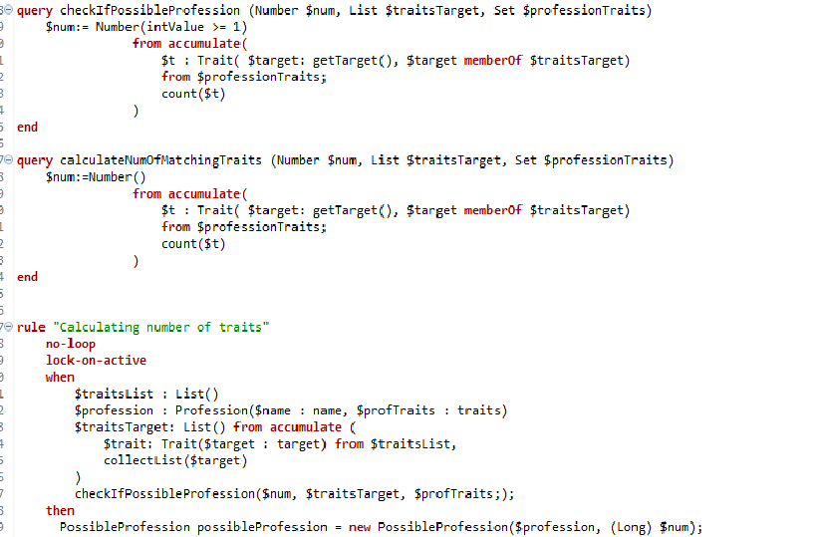

Preostala pravila u fajlu se odnose na racunanje score-a potencijalne profesije, odnosno svakog insertovanog objekta klase PossibleProfession.

* Profesija koja ima zahtevan maksimalan broj osobina i sve osobine su zadovoljene - dobija score 1.5. – *“Rule 0 – traits test”*
* Profesija koja nema zadovoljene sve osobine ali je broj zadovoljenih osobina veci od profesije koja ima najveci broj zadvoljenih svih osobina osobine – dobija score 1.25.- *“Rule 2 – traits test”*

Primer: Profesija A ima zahtevane 3 osobine i korisnik zadovoljava sve i to je maksimalan broj zadovoljenih svih osobina. Profesija B ima zahtevanih 5 osobina a korisnik zadovoljava 4.

* Profesija koja ima zadovoljene sve osobine, ali nije to maksimalan broj zadovoljenih svih osobina – dobija score 1.0. – *“Rule 1 – traits test”*

Primer: profesija A ima zadovoljenih 5/5 osobina a profesija B ima zadovoljenih 3/3.

* Profesija nema zadovoljene sve osobine, ali je taj broj veci od minimalnog broja zadovoljenih svih osobina – dobija score 1.0. – *“Rule 4 – traits test”*

Primer: Profesija A ima zadovoljenih 1/1 zahtevanih osobina. Profesija B ima zadovoljenih 2/3 zahtevanih osobine.

* Profesija nema zadovoljene sve osobine i taj broj je manji od minimalnog broja zadovoljenih svih osobina – dobija score: zadovoljene osobine/zahtevane osobine. – *“Rule 3 – traits test”*
* Profesija neam zadovoljene sve osobine a ne postoji ni profesija koja kod koje su osobine sve zadovoljene. – “Rule 5 – traits test”

Preference-**preferencesTest.drl**

Ubacujemo objekte **PreferenceQuestionResult.**

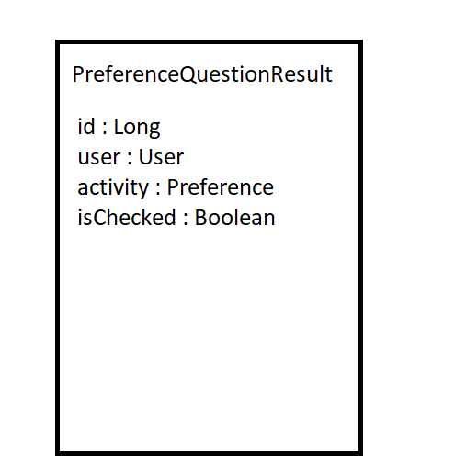

Kao sto sam prethodno navela, kalkulacije ukupnog score-a se rade redom po navedenim kriterijumima, te ako kao kriterijum nisu navedene osobine, u obzir se uzimaju profesije koje imaju odabranu makar jednu aktivnost od strane korisnika i za njih se racuna score. – Rule: *“If there are not possible professions find and insert them.”*

Racunamo broj aktivnosti koje se poklapaju (isChecked == true).

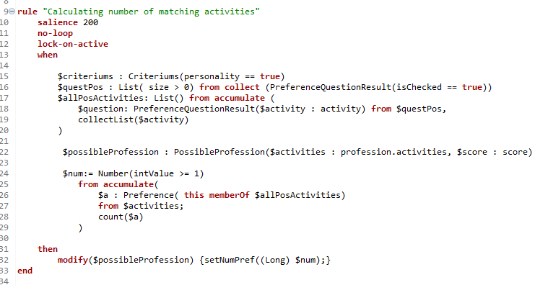

Ukoliko su pak uzete osobine kao kriterijum, score se dodaje na vec izdvojene potencijalne profesije.

1. Profesija koja ima naveden najveci broj aktivnosti i sve su odabrane – dodaje se score 1.5 - *“Rule 0 – preferences test”*
2. Profesija koja nema odabrane sve aktivnosti ali je taj broj veci od profesije koja ima najveci broj odabranih svih aktivnosti – dodaje se score 1.25. *“Rule 2 – preferences test”*

Primer: Profesija A ima 3 aktivnosti i korisnik je odabrao sve i to je maksimalan broj aktivnosti gde su sve odabrane. Profesija B ima navedenih 5 aktivnosti a korisnik je odabrao 4.

1. Profesija koja ima odabrane sve aktivnosti, ali nije to maksimalan broj gde su sve odabrane – dodaje se score 1.0. - *“Rule 1 – preferences test”*

Primer: profesija A ima odabranih 5/5 aktivnosti a profesija B ima 3/3.

1. Profesija nema odabrane sve aktivnosti, ali je taj broj veci od minimalnog broja odabranih svih aktivnosti – dodaje se score 1.0. - *“Rule 4 – preferences test”*

Primer: Profesija A ima odabranih 1/1 aktivnosti. Profesija B ima odabranih 2/3.

1. Profesija nema zadovoljene odabrane sve aktivnosti i ne spada ni u jednu od prethodno navedenih kategorija – dodaje se score: odabrane aktivnosti/sve aktivnosti. - *“Rule 3 preferences test”*
2. Profesija nema zadovoljene odabrane sve aktivnosti i ne postoji profesija kod koje su zadovoljene sve aktivnosti – dodaje se score: odabrane aktivnosti/sve aktivnosti. - *“Rule 5 preferences test”*

Plata - **payment.drl**

Sto se tice ovog kriterijuma, score se racuna kao plata profesije/najveca plata. Ukoliko su izabrani prethodni kriterijumi, score ovog se samo dodaje na postojeci i racuna se samo za potencijalne profesije. (Rule *: “If there are possible professions inserted, calculate influence of payment.”*). Ukoliko to nije slucaj, insertuju se objekti PossibleProfession i racuna se score (Rule: *“If there are not possible professions, find and insert them.”)*

Zaposlenje - **employmentTest.drl**

Score se racuna na osnovu objekata klase **EmploymentScoreTemplate.**

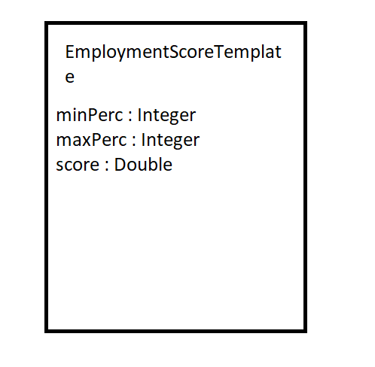

Zbog toga se pre izvrsavanja pravila iz employmentTest.drl fajla poziva izvravanje template-a iz fajla **EmploymentScore.drt.**

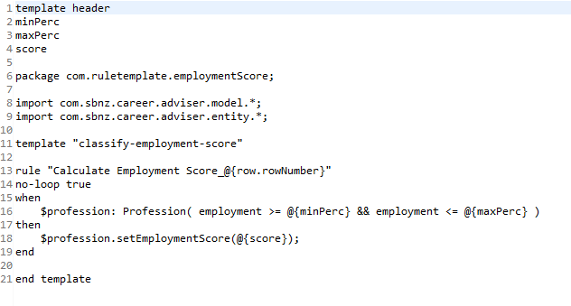

Ono sto se desava u ovom template-u jeste da se svakoj profesiji dodeljuje employmentScore na osnovu toga u koju skalu upada.

Dalje, u fajlu employment.drl se izvrsavaju pravila *– “If there are possible professions inserted, calculate influence of employment”(* u kojem se na score svakog objekata PossibleProfession dodaje employmentScore profesije) I *“If there are not possible professions find and insert them*”(u kojem se insertuju u radnu memoriju objekti PossibleProfession I na score dodaje employmentScore profesije).

**Results.drl**

Na posletku se izvrsava pravilo u ovom fajlu koje uzima top 3 (ili manje ukoliko nema vise odgovarajucih) profesije. Preciznije, ubaci se objekat u radnu memoriju klase **RecommendedProfessions** koji kao polje sadrzi listu objekata PossibleProfession I u tu listu se ubacuju prethodno navedene profesije.

**TopThree.drl**

Vrsi se selekcija top tri profesije koje imaju najveci score pomocu dinamcikog zadavanja vrednosti salience.

IMPLEMENTACIJA OSTALI FAJLOVI

**suitableProfessions.drl**

U fajlu se nalaze dva pravila pomocu kojih je ovo realizovano – *Find candidates based on traits* I *Find candidates based on preferences.* Sustina ovih pravila jeste da je profesija odbarana da se smatra kandidatom za korisnika, ukoliko zahteva barem jednu karakternu crtu koju korisnik poseduje ili aktivnost koju je cekirao da voli da obavlja. To se ispituje tako sto se ubace sve profesije u radnu memoriju, korisnikove karakterne crte - **Traits** objekti i svi korisnikovi odgovori na test preferencije – objekte **PreferenceQuestionResult** i zatim se pomocu dva query-a nalaze poklapanja.

**Matching.drl**

Takodje postoje dve opcije – odnosno dva pravila: *“Calculating number of matching preferences”* I *“Calculating number of matching traits.”* Sto se tice prvog pravila ubacuju se objekti **Profession** i objekti **Traits** korisnika i filtiraju se Traits objekti koji su u preseku. Po istom principu je implementirano I drugo pravilo, ubacuju se objekti **Profession** I objekti **PreferenceQuestionResult** i izdvajaju Preference objekti u preseku.

**loginEvent.drl**

U ovom fajlu se nalaze pravila koja korinsiku u slucaju neuspesnog logovanja 3 puta u minut, stavljaju zabranu pokusaja od minut. To je implementirano tako sto se svaki put pri neuspesnom logovanju ubacuju objektu **LoginEvent** sa naznakom false i ukoliko se oni susretnu 3 puta u toku jednog minuta insertuje se dogadjaj korisnik ima zabranu pristupa logovanju. To je implementirano u pravilima *"More than 3 logging in unsuccessfully in 1 minutes from one user".*

Korisnik moze uspesno da se uloguje tek kada makar jedan LoginEvent sa naznakom false istekne, odnosno broj neuspelih pokusaja u poslednjoj minuti spadne ispod 3 (naravno unese dobre kredencijale) – pravilo: *"No suspicious login event, successfull login"*

**newPersonalityTest.drl**

Svaki put kada korisnik zatrazi ponovno izvrsavanje testa, insertuje se dogadjaj NewPersonalityEvent. U slucaju da bude vise od 3 puta zatrazeno u toku od 2 minute, korisniku se izdaje zabrana pravilo: *"More than 1 attempt for redoing personality test in 1m"*

Tek kada istekne barem jedan NewPersonalityTest I broj zahteva u poslednjih 2 minute padne ispod 3 bice mu dozvoljeno ponovno izvrsavanje testa – pravila : *“Allowed to do new personality test.”*

**newProfessionTest.drl**

Svaki put kada korisnik zatrazi ponovno izvrsavanje testa, insertuje se dogadjaj NewProfessionEvent. U slucaju da bude vise od 3 puta zatrazeno u toku od 2 minute, korisniku se izdaje zabrana pravilo: *"More than 1 attempt for redoing profession test in 1m"*

Tek kada istekne barem jedan NewProfessionTest I broj zahteva u poslednjih 2 minute padne ispod 3 bice mu dozvoljeno ponovno izvrsavanje testa – pravila : *“Allowed to do new profession test.”*

**Reports.drl**

Objasnjenje ispod odgovarajuce slike.

**OPRAVDANJE KOMPLEKSNOSTI SISTEMA**

I Zadovoljeno je ulancavanje na dva nivoa.

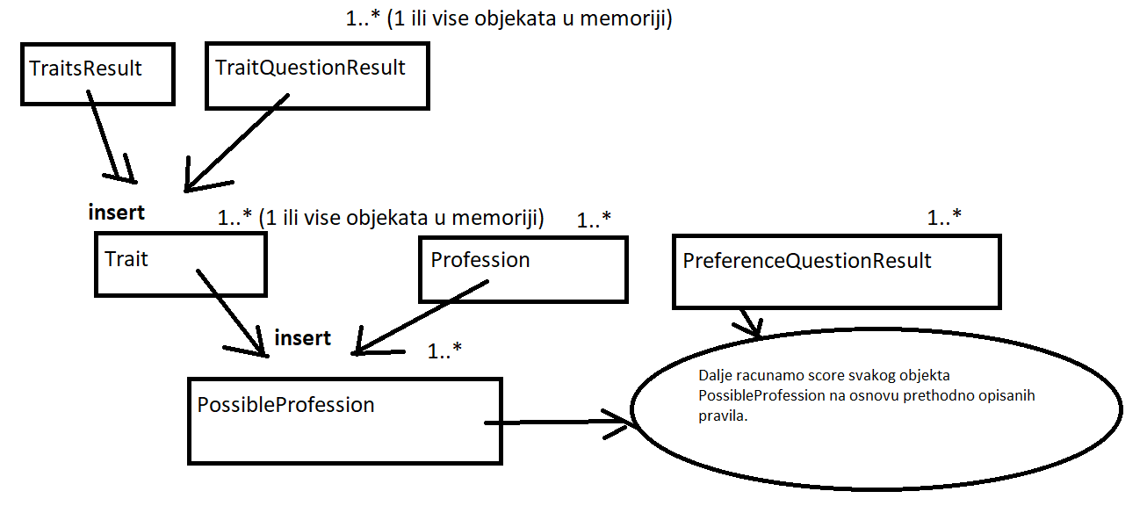

II Zadovoljen zahtev za Realtime Complex Event Processing-om

1. Zabrana od minut posle 3 neuspesna logovanja tokom 1. Minuta
2. Zabrana prilikom vise od tri zahteva za ponovnim izvrsavanjem testa licnosti
3. Zabrana prilikom vise od tri zahteva za ponovnim izvrsavanjem testa preferencija
4. Pracenje predatih testova u poslednjih 24h – pravljenje dnevnog reporta

III Projekat poseduje query-e

1. traitsTest.drl

* checkIfPossibleProfession
* calculateNumOfMatchingTraits

1. matching.drl

* returnMatchingPreferences
* returnMatchingTraits

1. suitableProfessionsTest.drl

* returnMatchingTraitsExist
* returnMatchingPreferencesExist

IV Projekat poseduje template – employmentScore.drt

V Projekat poseduje razresavanje prioriteta pravila pomocu salience atributa.

* preferencesTest.drl
* personalityTest.drl

VI Projekat poseduje dinamicki salience u pravilu topThree.drl

VII Projekat sadrzi unit testove za sva pravila.

**Spisak literature**

<https://poslovi.infostud.com/opisi-zanimanja>

<https://www.16personalities.com/>

<https://www.infoplate.rs/index.php/plata>